ŠKATLE ZA USTVARJANJE IN RAZISKOVANJE

Vsebina
0011 Vonjave z vrta in sadovnjaka 1
0012: Vonjave z vrta mojega dedka 2
0014 Teksturne stopinje 3
0055 Svet vonjav 4

0011 Vonjave z vrta in sadovnjaka

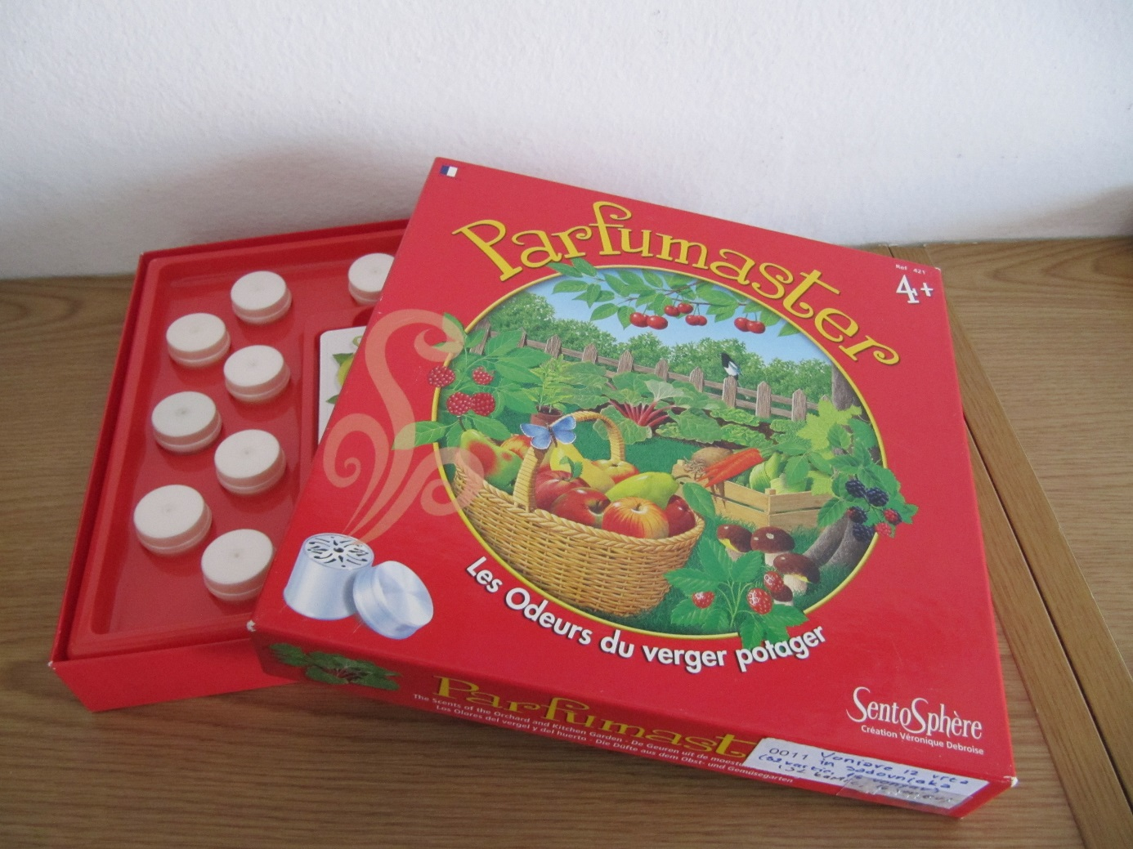

KATEGORIJA: Škatle za ustvarjanje in raziskovanje
PRIPOROČENA STAROSTNA SKUPINA: od 4. leta dalje

OPIS
V majhnih posodicah lahko vonjamo sadne in zelenjavne vonje ter ostale vonje, ki jih lahko najdemo na vrtu. Vsakemu vonju pripada kartica z imenom in fotografijo. Pripomoček je koristen za urjenje voha.

0012: Vonjave z vrta mojega dedka
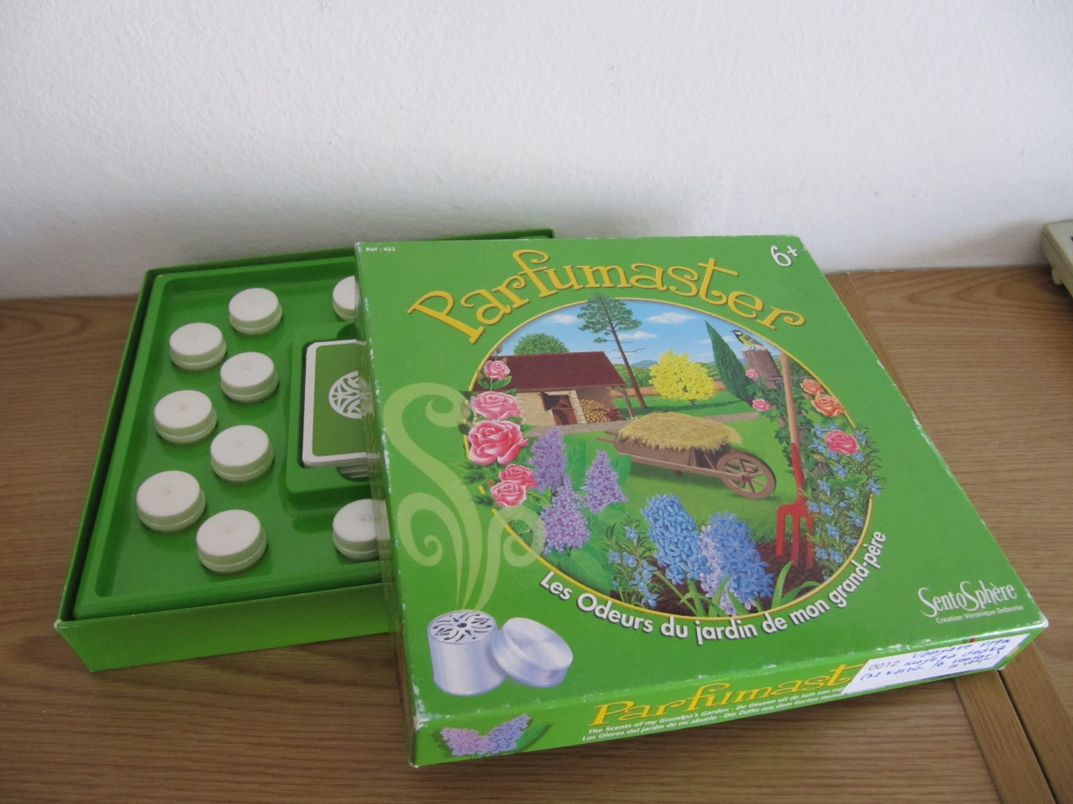

KATEGORIJA: Škatle za ustvarjanje in raziskovanje
PRIPOROČENA STAROSTNA SKUPINA: od 6. leta dalje

OPIS
Majhne posodice vsebujejo različne snovi z dobro znanimi vonji. Vsakemu vonju pripada kartica z imenom in fotografijo.

0014 Teksturne stopinje

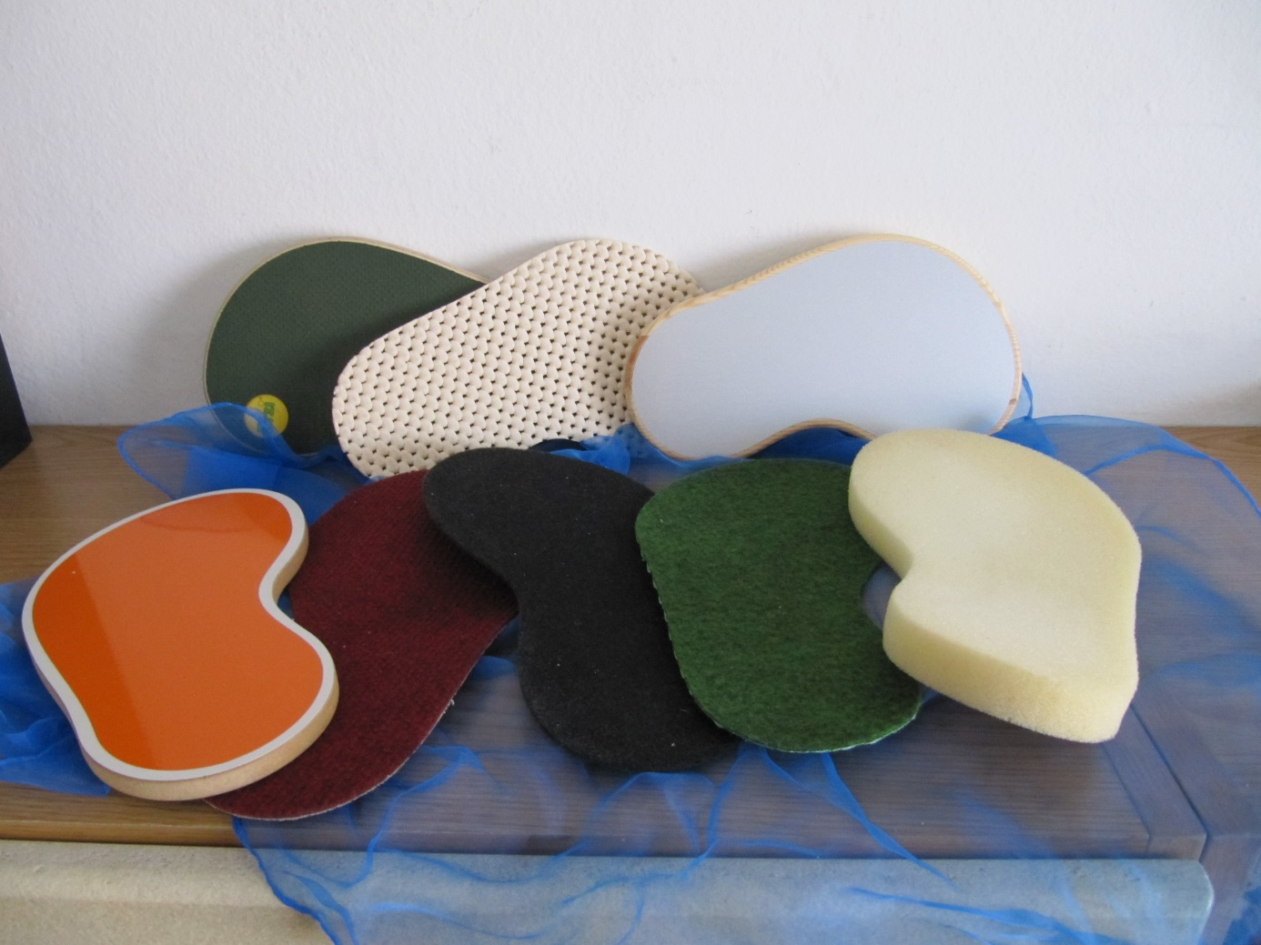

KATEGORIJA: Škatle za ustvarjanje in raziskovanje
PRIPOROČENA STAROSTNA SKUPINA: od 4. leta dalje

OPIS
8 oblik stopal je izdelano iz različnih materialov, ki se ločijo na dotik. Teksturne stopinje se lahko uporabljajo za namene izdelave poligonov za slepe otroke, za raziskovanje materialov in njihovo spoznavanje.

0055 Svet vonjav

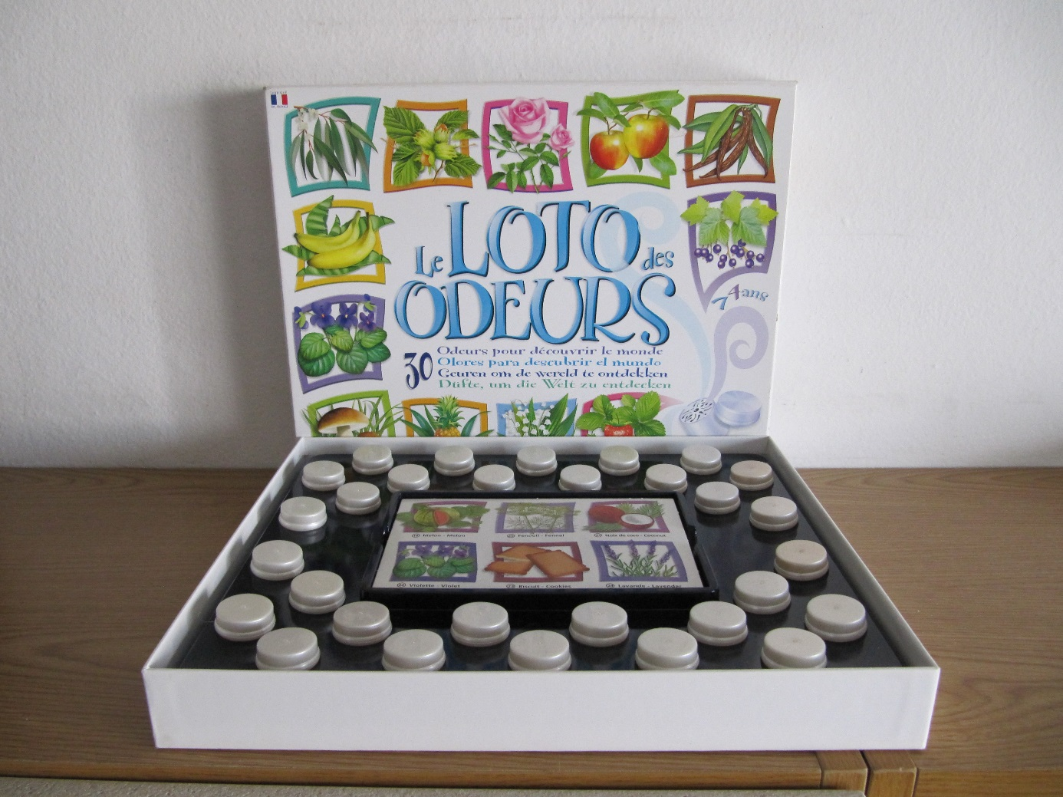

KATEGORIJA: Škatle za ustvarjanje in raziskovanje
PRIPOROČENA STAROSTNA SKUPINA: od 4. leta dalje

OPIS
V škatli se nahaja 30 posodic z različnimi vonji, med drugim vanilija, gobe, sivka, kokos, jaboka, lešniki, ananas. Namenjena je spoznavanju vonjav, ki nas obkrožajo po svetu.
Odprite vseh 30 posodic in jih dajte na doseg igralcu. Vsak od igralcev dobi eno ali več kartic z slikami šestih različnih vonjav. Igralca tekmujeta v ugibanju vonjav v posodici. V kolikor se vonj ujema z sliko na kartici, jo ta položi na ustrezno sliko. Če igralec vonja ne ugane, se vonj odloži drugam, isti igralec pa je več ne more vzeti. Zmagovalec je tisti, ki prvi pokrije vse slike na svoji kartici.

